Arts plastiques
Regarde ces tutos d’origami, utilise- les pour créer ta tenue idéale. Ensuite dessine ton corps et habille- le de tes origamis.
Envoie- moi ton travail à travers file share.
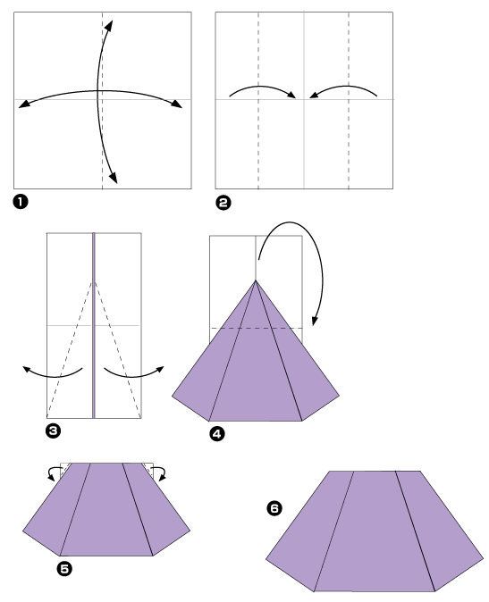
Jupe

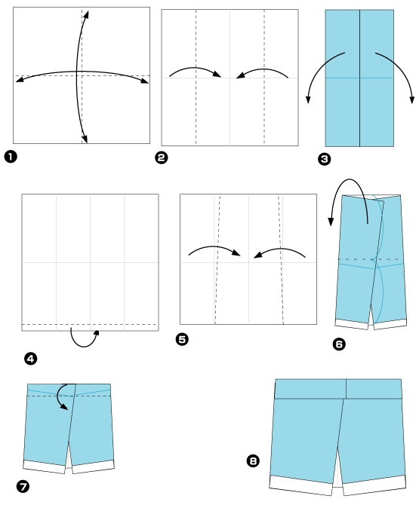
Pantalon

Robe
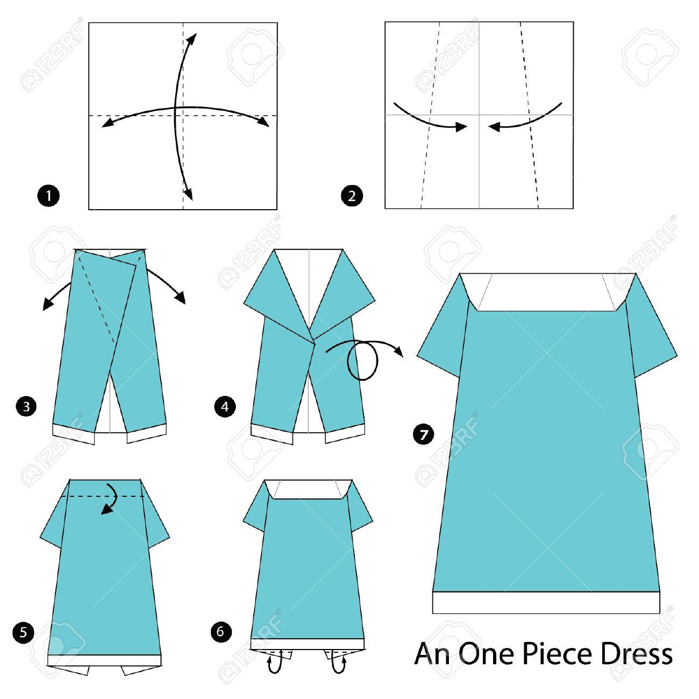

T- shirt
